PETEK, 20.3.2020
Včeraj si imel samo eno uro ŠPO namesto dveh, saj si imel drugo uro MAT. Zaradi zamenjave ur imaš danes namesto MAT uro ŠPO.

Upam, da ste dobro in se imate doma s starši lepo. Vesela bom, če mi boš kaj pisal(a) na elektronski naslov vanja.krapez@guest.arnes.si. Lahko mi sporočiš kako si, kako ti gre delo na daljavo ali če česa ne razumeš in potrebuješ pomoč.

GUM
Najprej ponovi, kaj vse si se o ljudski glasbi naučil. Katere pesmice, ki jih poznaš so ljudske?
Vemo, da k ljudski glasbi spadajo ljudske pesmi, ljudska glasbila in ljudski plesi.

V prilogi si ogled power point, ki sem ti ga pripravila o ljudskih glasbilih. Vem, da marsikateri ljudski instrument že poznaš, mogoče boš pa danes spoznal instrument, za katerega še nisi slišal. Po ogledu power pointa te vabim, da si na spletni strani http://www.glasbila-korosec.si/instruments/ ogledaš predstavitev ljudskih glasbil. Zvok vsakega glasbila lahko tudi poslušaš.

Zate imam nalogo. Doma boš izdelal svoje ljudsko glasbilo. Ker vem, da si omejen z materialom predlagam najenostavnejša glasbila (brnivka, brneči gumb, brlek, čivink ali trstenke). Pri izdelavi si lahko pomagaš s posnetki, na katerih gospod snema izdelovanje omenjenih glasbil. Posnetke najdeš na spletni strani e-učbenikov:
https://eucbeniki.sio.si/gls/3258/index1.html
https://eucbeniki.sio.si/gls/3258/index2.html
https://eucbeniki.sio.si/gls/3258/index3.html

Izdelaš lahko tudi lončeni bas. Namesto glinastega lonca lahko uporabiš steklen kozarec za vlaganje, svinjski mehur zamenjaš z večjim balonom, sirkovo palico pa s slamico. Za pritrjevanje boš potreboval več gumijastih obročkov.
Postopek izdelave lončenega basa je prikazan na spodnji sliki.
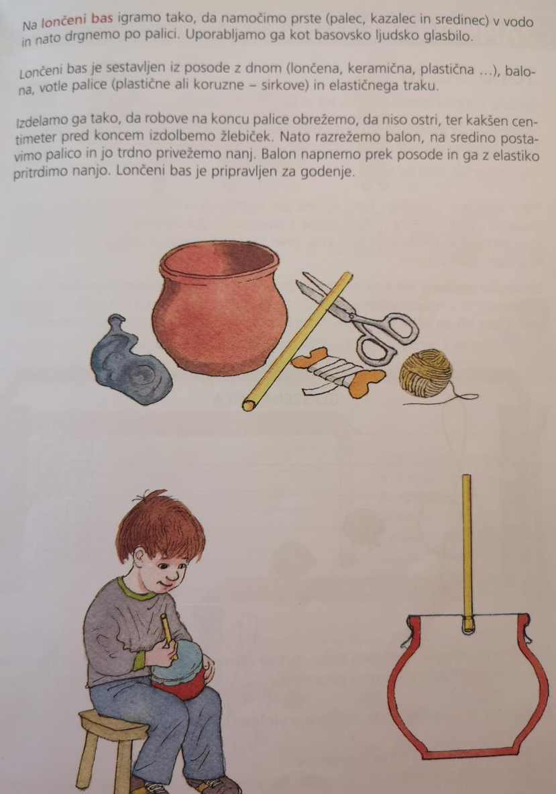
Vir: Pesek, A. (2014). Učbenik za glasbo v četrtem razredu osnovne šole. Ljubljana: Mladinska knjiga

